THEMENDIENST

Zahnpflege damals und heute
Vom Stöckchen zur elektrischen Bürste
Rund 18 Euro gibt jeder Deutsche jährlich für seine Zahnpflege aus – dabei verbraucht er durchschnittlich rund 5,7 Tuben Zahnpasta, 3,5 Zahnbürsten und 10 Meter Zahnseide [1,2]. Zwar entspricht das noch immer nicht den von der Bundeszahnärztekammer empfohlenen Mengen, doch hat sich die Mundgesundheit in Deutschland über die letzten Jahrzehnte eklatant verbessert. Aber wie war es eigentlich früher? Pflegte man die Kauwerkzeuge im alten Ägypten überhaupt? Wann wurde die Zahnbürste erfunden und wann die erste Zahnpasta auf den Markt gebracht? Antworten gibt die Informationsstelle für Kariesprophylaxe.
Zahnpflege vor Jahrtausenden
Aufgrund der High-Tech-Geräte und Erfindungen, die es rund um die Zahnpflege gibt, könnte man meinen, die Zahnpflege sei eine Errungenschaft moderner Zivilisation – mitnichten! Bereits vor 130.000 Jahren waren Neandertaler in der Lage, Zahnschmerzen zu behandeln. Sie schabten Karies mit Werkzeugen aus, aßen salicylsäurehaltiges Pappelholz zur Schmerzlinderung und nutzten regelmäßig Zahnstocher aus Knochen oder Holz [3-5]. „Von den Ägyptern weiß man außerdem, dass sie morgens die Zähne mit Natron spülten und mit einem Pulver pflegten [6]“, erklärt Dr. Gudrun Rojas, Leiterin des Zahnärztlichen Dienstes in Brandenburg an der Havel und stellvertretende Sprecherin der Informationsstelle für Kariesprophylaxe. Im Mittelalter bemühten sich die Menschen mit Mundspülungen und Gewürzen um besseren Atem. Gegen den „Zahnwurm“ (Karies) war jedoch kein Kraut gewachsen – faule Zähne wurden vom Bader gezogen [7].
Vom Stöckchen zur Bürste
Die ursprünglichste Zahnbürste ist wohl der Miswak, ein Zweig des Zahnbürstenbaumes (Salvadora persica), den schon der Prophet Mohammed benutzt haben soll. Auch in Indien dienten die Zweige schon früh der Schmerzstillung und Pflege [8]. „Die Hölzer werden abgekaut, bis sich die Fasern an einem Ende aufspalten und ‚Borsten‘ entstehen. Interessant ist, dass der Zahnbürstenbaum antimikrobielle, antioxidative, betäubende sowie antientzündliche Eigenschaften [9] besitzt“, so Dr. Rojas, In China gab es um 1500 n. Chr. Zahnbürsten mit Schweineborsten, die an Knochen oder Bambus befestigt waren [7]. Im Jahr 1780 brachte der Engländer William Addis die ersten professionellen Zahnbürsten aus Kuhknochen und -borsten auf den Markt [10]. Nach der Erfindung des Nylons wurden 1938 dann erstmals Kunststoffborsten eingesetzt, die vor 1950 jedoch noch viel zu hart waren. Erstaunlicherweise ließ schon 1880 ein Dr. Scott den Prototyp einer elektrischen Zahnbürste patentieren, es dauerte jedoch noch bis in die 1950er und -60er-Jahre bis ausgereiftere Produkte auf den Markt kamen. Ab den 80ern konnten sich die elektrischen Bürsten langsam in den Haushalten etablieren. In den 90ern folgten dann die Pulsationstechnik sowie erste Schallzahnbürsten. Seit 2014 gibt es gar „smarte“ Modelle, die mit dem Handy kommunizieren [11,12].
Die Erfindung der Zahncreme
Als Erfinder der Zahncreme gilt Washington W. Sheffield, der dank Glycerin 1850 erstmals die pastöse Konsistenz erreichte. Nachdem sein Sohn von Malertuben inspiriert auch die erste Zahnpastatube entwickelte und die Formulierung so haltbar machte, begann 1896 die Erfolgsgeschichte von „Dr. Sheffields Creme Dentifrice“ und die der Firma Colgate & Company [13]. In Deutschland gelang dem Dresdner Apotheker Dr. phil. Ottomar Heinsius von Mayenburg 1907 der Durchbruch. Die Marke „Chlorodont“ wurde auch dank des geschickten Marketings und modernen Designs schnell als Weltneuheit wahrgenommen. Mayenburg trug mit seiner Werbung maßgeblich dazu bei, die Zahngesundheit wieder in das Bewusstsein der Menschen zu bringen, indem er mit dem noch immer beliebten Märchen des „Zahnwurms“ aufräumte. Mit Gründung der Leo-Werke in Dresden gelangte Chlorodont in die ganze Welt. Doch nach dem Tod des Erfinders verlor das Unternehmen seine Identität und die Marke wurde in den Westen verkauft, wo die Familie nach dem zweiten Weltkrieg erneut ihr Glück versuchte – aber ohne Erfolg. Die 1952 verstaatlichten Leo-Werke wurden als VEB Elbe-Chemie zum Alleinhersteller für Zahnpflegemittel in der DDR. Seit 1990 produziert die Firma DENTAL-Kosmetik als Nachfolger des VEB Elbe-Chemie weiterhin Zahncreme in Dresden. Auch die Marke Chlorodont ist wieder im Besitz der Firma. Neben vielen neuen Produkten, stellt DENTAL-Kosmetik auch noch die DDR-Kinderzahncreme Putzi her [14,15].
Die heutigen Empfehlungen
Heute sollten Kinder wie Erwachsene fluoridierte Zahnpasten nutzen. Je nach Alter gibt es Empfehlungen zu Fluoridkonzentration und Menge. Zusätzlich trägt die Verwendung von fluoridiertem Speisesalz bei der Zubereitung von Mahlzeiten wirksam zur Kariesprophylaxe bei. Doch wie sieht die richtige Bürste aus? „Neueste Studien zeigen, dass elektrische Zahnbürsten Handzahnbürsten überlegen sind. Das gilt sowohl für rotierend-oszillierende als auch für Schallzahnbürsten“, erläutert Professor Dr. Stefan Zimmer, Sprecher der Informationsstelle für Kariesprophylaxe und Lehrstuhlinhaber für Zahnerhaltung und Präventive Zahnmedizin an der Universität Witten/Herdecke. „Auf jeden Fall sollten die Zahnbürsten aber abgerundete Kunststoffborsten besitzen und nach zwei bis drei Monaten gewechselt werden. Außerdem ist eine gute Technik wichtig: Handzahnbürsten schräg am Übergang vom Zahnfleisch zum Zahn ansetzen, anschließend vier bis fünf Mal an der gleichen Stelle von „Rot nach Weiß“ auswischen – und das mindestens zweimal täglich. Elektrische Zahnbürsten funktionieren teilweise anders und müssen nach Herstellerempfehlung angewendet werden. Außerdem rate ich zur täglichen Anwendung von Zahnseide beziehungsweise Interdentalbürsten, um die Zahnzwischenräume sauber zu halten“, resümiert Zimmer.
5.781 Zeichen

Abdruck honorarfrei / Beleg erbeten

Quellen:
- Statista, Zahnpflege – Umsatz pro Kopf, 2019. https://de.statista.com/outlook/70060000/137/zahnpflege/deutschland#market-arpu (Letzter Zugriff: 23.07.2019).
- Bundeszahnärztekammer (Hrsg.), Statistisches Jahrbuch 2017/18, 2018.
- Zahnarzt-Wirtschaft-Praxis, Auch Neandertaler praktizierten schon Zahnmedizin, ZWP 2017. https://www.zwp-online.info/zwpnews/dental-news/wissenschaft-und-forschung/auch-neandertaler-praktizierten-schon-zahnmedizin (Letzter Zugriff: 23.07.2019).
- Dg/zm, Neandertaler nahmen Salicylsäure bei Zahnschmerzen, zm 2017. https://www.zm-online.de/news/nachrichten/neandertaler-nahmen-salicylsaeure-bei-zahnschmerzen/ (Letzter Zugriff: 23.07.2019).
- Knauer R, Karies wurde schon vor 14.000 Jahren behandelt, 2015. https://www.welt.de/wissenschaft/article144083711/Karies-wurde-schon-vor-14-000-Jahren-behandelt.html (Letzter Zugriff: 23.07.2019).
- Lutze K/zm, Zahnpflege bei den frühen Hochkulturen: Ein Pharao darf nicht lächeln, zm 2007. https://www.zm-online.de/archiv/2007/19/gesellschaft/ein-pharao-darf-nicht-laecheln/ (Letzter Zugriff: 23.07.2019).
- Hubmann A, Dissertation: Der Zahnwurm. Die Geschichte eines volksheilkundlichen Glaubens, 2008.
- Aumeeruddy MZ et al., A review of the traditional and modern uses of Salvadora persica L. (Miswak): Toothbrush tree of Prophet Muhammad, Journal of Ethnopharmacology 213 (2018):409-444.
- Reichl FX et al., Atlas der Pharmakologie und Toxikologie für Zahnmediziner, 2. Auflage (Thieme) 2014.
- Simon K, Zahnbürstenmanufakturen in Frankreich: Vom Luxusgut zum Gebrauchsgegenstand, zm 2005. https://www.zm-online.de/archiv/2005/05/gesellschaft/vom-luxusgut-zum-gebrauchsgegenstand/ https://www.welt.de/wissenschaft/article144083711/Karies-wurde-schon-vor-14-000-Jahren-behandelt.html (Letzter Zugriff: 23.07.2019).
- Rommelfanger J, 50 Jahre elektrische Zahnbürste, zm 2015. https://www.zm-online.de/news/zahnmedizin/50-jahre-elektrische-zahnbuerste/ (Letzter Zugriff: 23.07.2019).
- ck/zm, Von der Nylonbürste zum Smartguide: 80 Jahre Zahnbürste, zm 2018. https://www.zm-online.de/archiv/2018/08/gesellschaft/80-jahre-zahnbuerste/ (Letzter Zugriff: 23.07.2019).
- Haupt H, Deutsche Erfindungen: Von Bier bis MP3 – geniale Ideen made in Germany, 2018.
- Pit/zm, Chlorodont: Die Zahnpaste des Herrn von Mayenburg, zm 2008. https://www.zm-online.de/archiv/2008/06/gesellschaft/die-zahnpaste-des-herrn-von-mayenburg/ (Letzter Zugriff: 23.07.2019).
- Dental Kosmetik – Tradition seit 1907. https://www.dental-kosmetik.de/de/unternehmen/tradition-seit-1907/ (Letzter Zugriff: 23.07.2019).

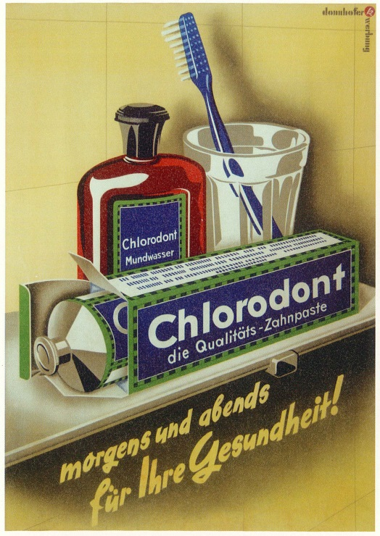
Abb.: Der Dresdner Apotheker Dr. phil. Ottomar Heinsius von Mayenburg erfand 1907 die Zahncreme „Chlorodont“.

Herausgeber:
Informationsstelle für Kariesprophylaxe
Isabel Becker, Dirk Fischer
Leimenrode 29, 60322 Frankfurt
Telefon: 069 / 2470 6822
Fax: 069 / 7076 8753
E-Mail: daz@kariesvorbeugung.de
www.kariesvorbeugung.de

